Мероприятие «Правила ПДД велосипедиста» с детьми подготовительной группы «Умники»
Велосипед, как средство передвижения, становится все более востребованным. Это быстрый и экологичный вид транспорта, который позволяет поддерживать здоровую физическую форму. По той причине, что велосипедисты часто перемещаются не только по пешеходам, но становятся непосредственными участниками дорожного движения, им необходимо знать законом установленные в 2021 году правила дорожного движения для велосипедистов. Изучив основные ПДД для велосипедистов, можно узнать, как правильно поворачивать на сложном перекресте, где лучше перемещаться – по тротуару или по обочине, как пересекать пешеходный переход, кто должен первым проезжать перекресток – автомобиль или велосипед.
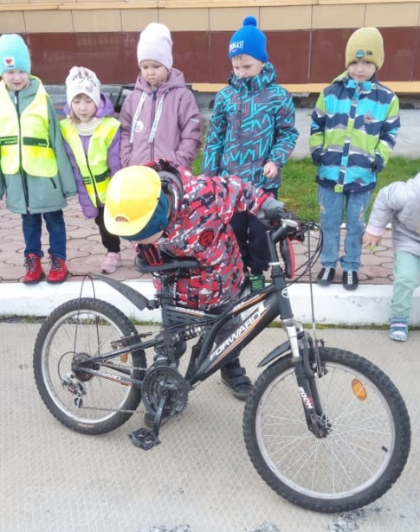
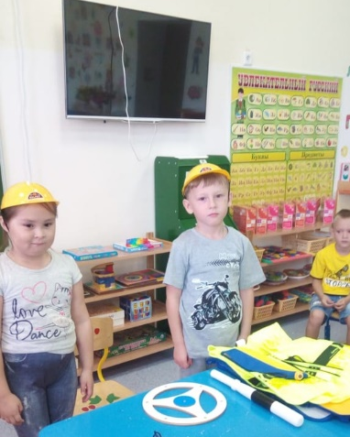
Нужно всегда помнить, что, нарушая правила дорожного движения, вы подвергаете опасности не только свою жизнь, но и жизнь водителей и других пешеходов. Будьте осторожны и внимательны на улице.

